Knoran - 羊毛防缩剂 - 实现羊毛可机洗的解决方案

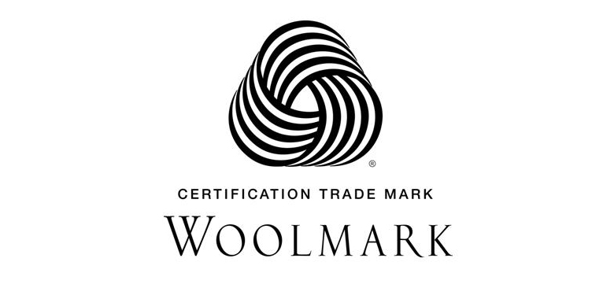

据国际羊毛局（The Woolmark Company）深度消费观念调查显示，消费者更青睐易于护理的产品，但是，当前许多消费者将“羊毛”和“难以护理”联系在一起。

国际羊毛局最近推出了一项可机洗羊毛项目，使羊毛可机洗的概念在消费者中深入人心。活动旨在告知消费者：通过纯羊毛标志认证且标签上印有“可机洗”或“可机洗和烘干”的衣物均经过了严格的测试，以保证相关产品可安全机洗，保证衣物不粘结、缩水或褪色。

羊背上的羊毛弹性十足，能够承受大自然的各种考验，因此，一台洗衣机对羊毛来说并非挑战。阿尔金（Arkin）与国际羊毛局深度合作，推出可机洗羊毛配套纺织化学品项目，旨在颠覆消费者致歉关于羊毛的错误概念，并提升消费者对羊毛制品衣物的服用体验。

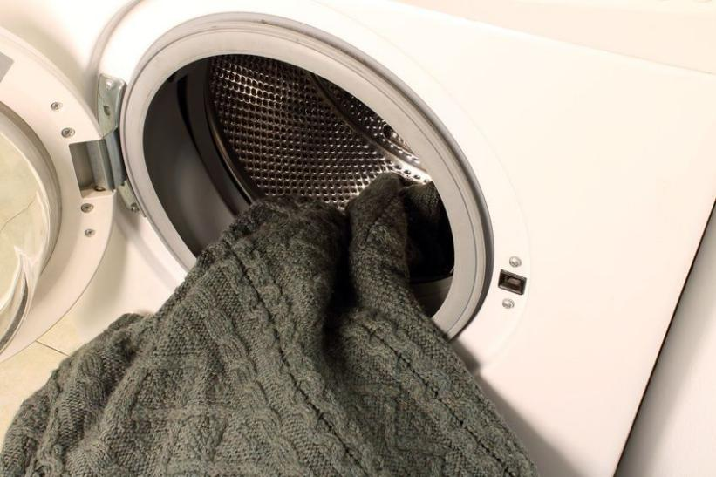

毛条的丝光（防缩）工艺：

毛条-氯化处理法（KROY法）-中和、脱氯、水洗-浸渍树脂-柔软整理-烘干-成球-针梳

其中，柔软整理：

Velosoft UP liq 30-60 g/l

HAc pH 4-5

80℃，烘干至毛条含水率7-9 %

羊毛织物的防缩整理：

方案一、Knoran WP pdr鳞片剥除预处理，然后再用Knoran WA liq整理：

5-6.0 % Knoran WP pdr

0.5-1.0 g/l Auspen BPR liq conc (润湿渗透净洗剂)

浴比： 10-20:1

pH： 4-6 （醋酸调节）

20-25℃处理 30-45 min

还原处理：

浴比：10-20：1

5 % 亚硫酸钠，pH 调到 8

30-50℃ 处理20-25 min，水洗。

1、浸轧法

120-160 g/l Knoran WA liq，0.5g/l Auspen BPR liq conc(渗透剂)，pH 5-6

轧余率：60-70 %，烘干： 130℃

若用Knoran WP pdr 预处理，Knoran WA liq 用量可相应减少。

2、浸渍法

12-16.0 % Knoran WA liq

浴比：20:1

室温浸透织物，调节pH至5-6，升温至35-40℃，加入Knoran WA liq 处理25-35 min，烘干：脱水后，100-130℃烘干。

方案二、Knoran VR liq整理

浸轧法

100-120 g/l Knoran VR liq，0.5g/l Auspen BPR liq conc(渗透剂)

轧余率：60-70 %，烘干： 130℃

若用Knoran WP pdr 预处理，Knoran VR liq用量可相应减少。

**产品信息**

Konran WP p - 羊毛鳞片剥除剂，不含氯的氧化剂。对色光无不良影响，传统含氯化学品的最优替代品；结合Konran WA liq使用，效果更佳。

Knoran WA liq - 羊毛防缩整理剂，阳离子型，有机硅树脂。手感柔软、蓬松、富有弹性；浸渍浸轧工艺均适用。

Knoran VR liq - 羊毛防缩整理剂，阴离子型，丙烯酸树脂。手感柔软，悬垂性好；适用于浸轧法，不适用于浸渍工艺。

**市场类似产品**

CLARIANT的 Lanaperm VPO Powder和Lanaperm VPA liq